Práctica: Captura de tráfico con Wireshark
En esta práctica vamos a utilizar el software Wireshark para capturar y guardar en un fichero una conversación HTTP entre el navegador Firefox y un servidor web Apache que tenemos instalado de la actividad anterior en nuestro propio equipo.

- Instalación de Wireshark

Para instalar Wireshark, tenemos que instalar el paquete correspondiente:

$ sudo apt-get update
$ sudo apt-get install wireshark

Una vez instalado, necesitamos dar permisos a nuestro usuario para que pueda realizar la captura de paquetes sin necesidad de utilizar sudo. Para ello lanzaremos:

$ sudo dpkg-reconfigure wireshark-common

Aparecerá una diálogo como este, preguntando si queremos o no habilitar la captura de paquetes para usuarios normales. Contestamos que sí.

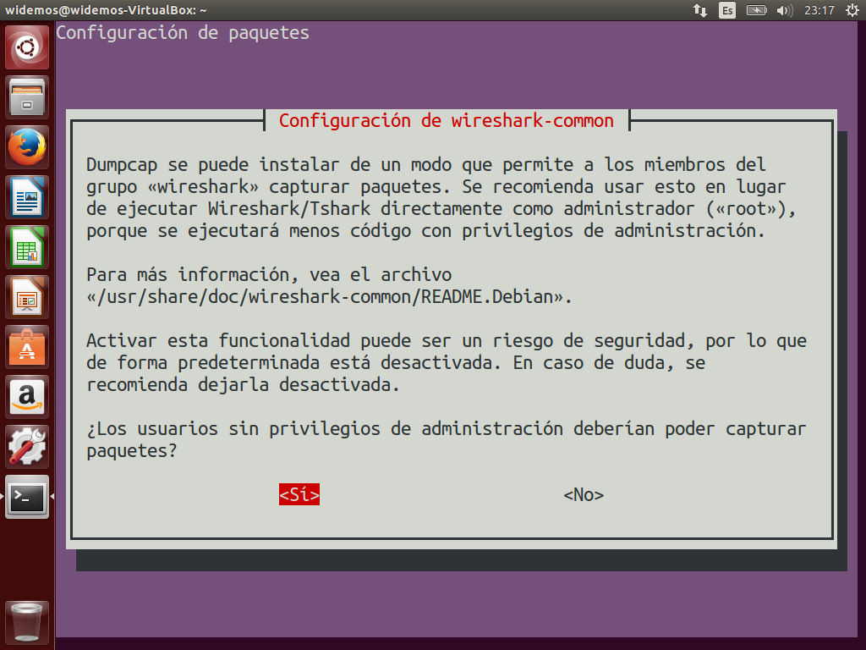
El siguiente paso es añadir nuestro usuario al grupo wireshark.

$ sudo usermod -a -G wireshark $USER

Reiniciamos el equipo y continuamos.

Un poco de ayuda sobre Wireshark http://geekytheory.com/tutorial-wirshark-1-instalacion/

- Comprobamos Apache que tenemos el servicio de Apache escuchando

Para comprobar que el proceso asociado a Apache se esta ejecutando:

$ sudo ps -ef|grep apache2

Para saber en que socket está escuchando sólo tenemos que hacer:

$ sudo netstat -ptnl

- p nos da el nombre del proceso
- t nos da sólo información sobre los socket asociados al protocolo TCP.
- n, nos da direcciones el lugar de nombres
- l, nos muestra sólo los puertos que están escuchando. En lugar de utilizar -a que nos muestra todos los puertos.

- Captura de tráfico

Abrid Wireshark. En el menú capturar (capture) el opciones seleccionar el tráfico de la interfaz de lo (=loopback). Recuerda loopback, localhost y 127.0.0.1 representan lo mismo. Empieza a capturar tráfico.

Ahora vamos a generar tráfico. Para ello, cargáis la página que habéis creado en el servidor apache poniendo en el navegador la dirección:

http://localhost

Vuelve a Wireshark y detén la captura.

- Guardar la conversación en un archivo

Guardad la conversación capturada en un archivo. Guarda el fichero en tu home con el nombre captura1.

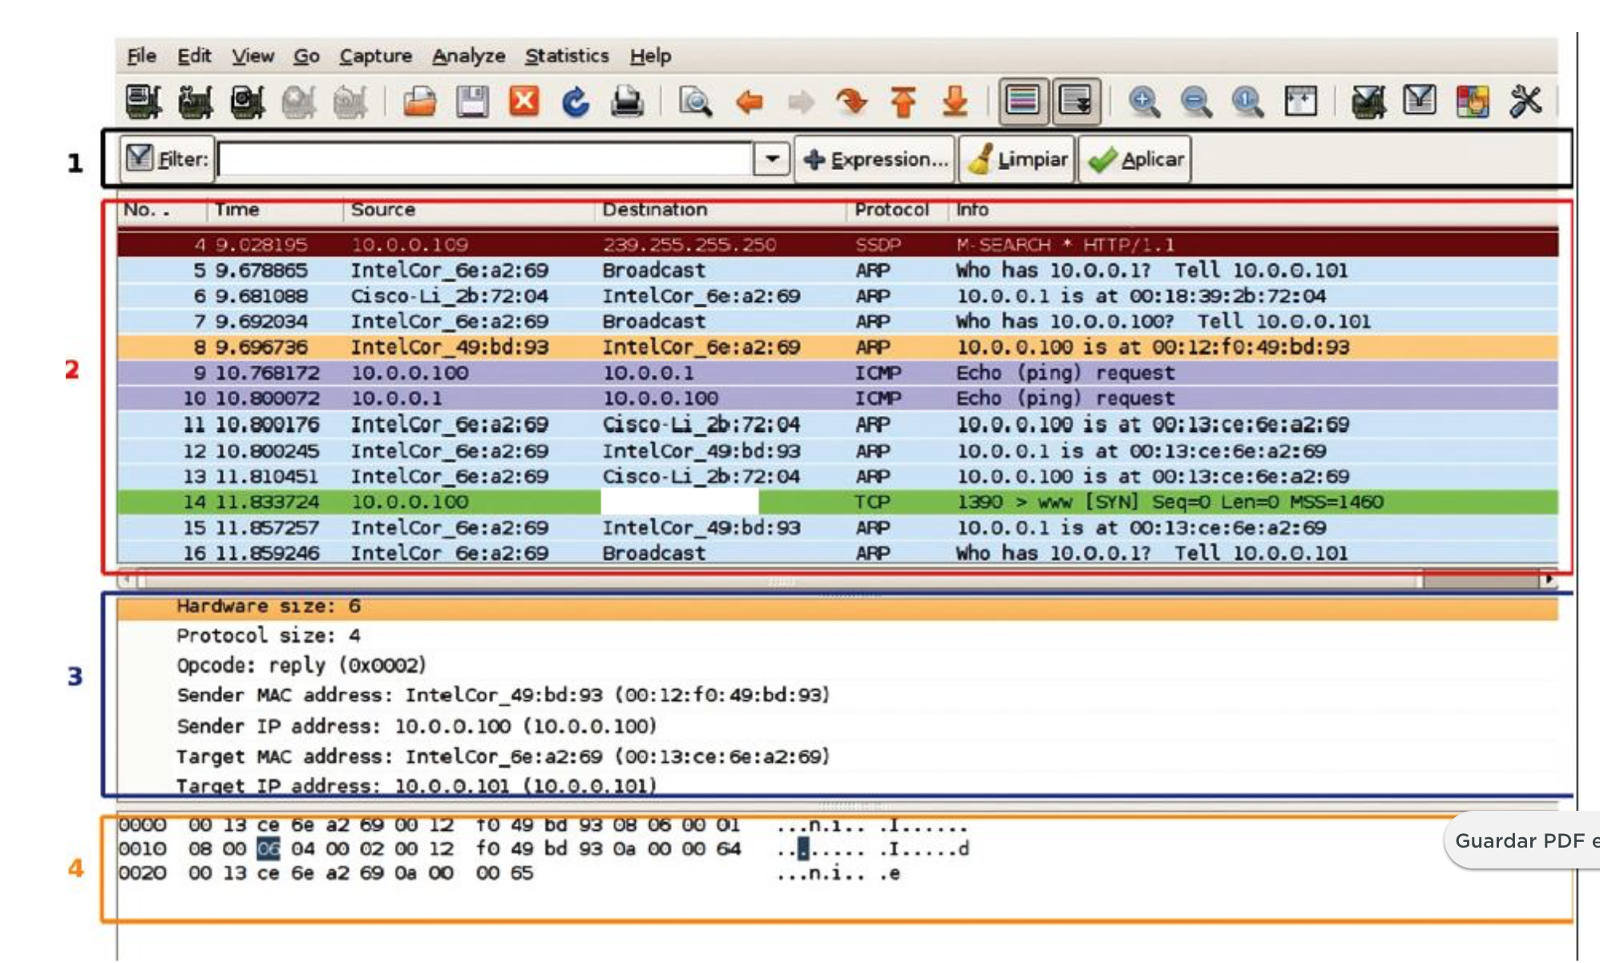
A continuación, describimos brevemente las áreas más interesantes que nos muestra Wireshark según comienza la toma de datos (Figura ):
- La zona 1 es el área de definición de filtros que permite definir patrones de búsqueda para visualizar aquellos paquetes o protocolos que nos interesen.
- La zona 2 se corresponde con la lista de visualización de todos los paquetes que se están capturando en tiempo real. Saber interpretar correctamente los datos proporcionados en esta zona (tipo de protocolo, números de secuencia, flags, marcas de tiempo, puertos, etc.) nos va a permitir, en ciertas ocasiones, deducir el problema sin tener que realizar una auditoría minuciosa.
- La zona 3 permite desglosar por capas cada una de las cabeceras de los paquetes seleccionados en la zona 2 y nos facilitará movernos por cada uno de los campos de las mismas.
- Por último, la zona 4 representa, en formato hexadecimal, el paquete en bruto, es decir, tal y como fue capturado por nuestra tarjeta de red.

Los filtros son, sin duda, la piedra angular de Wireshark. Los filtros nos permiten mostrar únicamente aquellos paquetes que encajan con nuestro criterio de búsqueda. Podemos distinguir entre filtros de captura y filtros de visualización en función de la sintaxis. Los filtros de visualización siguen una nomenclatura propia de la aplicación y se emplean para filtrar resultados sobre paquetes que previamente han sido capturados. Si no estamos acostumbrados a este tipo de reglas, el botón Filters y Expression, situados a ambos lado del input de búsqueda, nos ayudará a buscar los paquetes deseados utilizando la sintaxis adecuada.

A la hora de escribir los filtros hay que conocer:
- Concatenadores
&& —> AND lógico (y)
|| —> OR lógico (ó)
- Operadores
contains → se usa cuando no sabemos exactamente todo
eq ó == → Igual a
ne ó != → No igual
gt ó > → Mayor que
lt ó < → Menor que
ge ó >= → Mayor o igual
le ó <= → Menor o igual
- Protocolos. Según el protocolo la sintaxis variará. Algunos protocolos: ip, tcp, icmo ssh,dns,ftp,http, ...

- Filtrado de una conversación y análisis

Vamos a analizar el tráfico capturado, haciendo uso de algunos filtros.

Para ver el tráfico asociado al protocolo TCP, en la zona de los filtros escribimos la palabra tcp.

Aplica el filtro tcp y busca los tres pasos que realiza TCP para establecer la conexión con tu servidor web.

Ahora vamos a ver todo referente a la petición de la página web, es decir nos vamos a centrar en el protocolo http. Para filtrar por este tipo de protocolo, sólo hay que escribir “http” en la barra de filtros.

Aplica el filtro http, busca, entre la información que te muestra wireshark, e indica que tipo de petición realiza tu cliente, así como el recurso que busca y la dirección IP del servidor en el que busca dicho recurso. NOTA: Un recurso es la información a la que queremos acceder.

Busca, entre la información de wireshark, cual ha sido la respuesta del servidor web. Indica el código de estado devuelto por el servidor.

Si queremos ver las peticiones realizadas tenemos que aplicar el filtro "http.request". De este modo, podremos conocer todos los GET y POST que hayan sido realizados durante la captura.
Si en lugar de por protocolo deseamos filtrar el tráfico de una IP concreta, la forma de filtrar es
ip.addr = = direccion_IPv4_que deseo

Otro punto a tener en cuenta es que a medida que se obtienen los paquetes de acuerdo al filtro aplicado, es posible obtener toda la secuencia del paquete completo si es necesario. Para ello, solo es necesario colocar el cursor sobre el propio paquete y en el menú contextual elegir la opción de “follow tcp stream”.
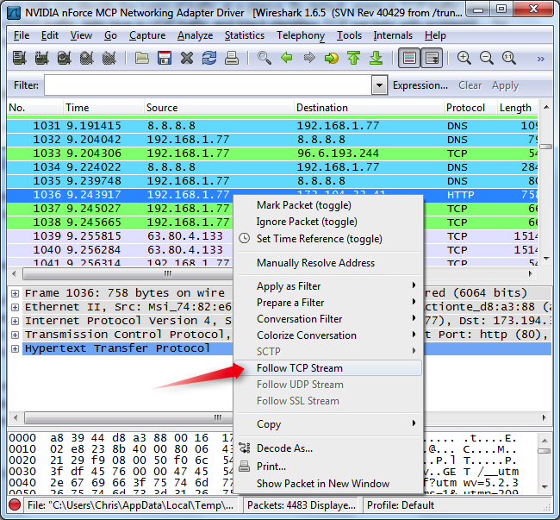
Acto seguido, nos mostrará en una nueva ventana el extracto concerniente a dicha sesión y el tamaño de la misma, distinguiendo por colores cada uno de los sentidos de la comunicación. También tenemos la posibilidad de mostrar un único sentido de la conexión así como el formato de representación (EBCDIC, Hex Dump, C Array o Raw).
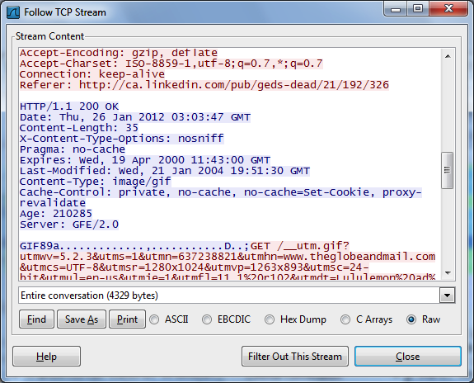

Un poco de ayuda sobre Wireshark:
http://geekytheory.com/tutorial-wireshark-2-utilizacion-de-filtros/
http://www.redinskala.com/2013/02/26/filtros-en-wireshark/
https://seguridadyredes.wordpress.com/2008/03/24/analisis-de-red-con-wireshark-filtros-de-captura-y-visualizacian/

